ЛАБОРАТОРНАЯ РАБОТА №7
ИССЛЕДОВАНИЕ АЛГОРИТМОВ ОБРАБОТКИ ОДНОМЕРНЫХ ДИНАМИЧЕСКИХ МАССИВОВ СТРУКТУР
- Цель работы:
Исследование способов описания структур данных на языке С. Приобретение практических навыков разработки алгоритмов обработки табличной информации, представленной в виде динамического массива структур на языках С/С++.
- Постановка задачи и вариант задания:
Описать структуру с именем route, содержащую следующие поля: порядковый номер, номер маршрута, начальный пункт, конечный пункт, стоимость проезда, время в пути. Данные сортировать по полю «стоимость проезда». Выполнить поиск количества маршрутов, курсирующих по кругу (у которых названия начального и конечного пунктов совпадают).
- .Краткие теоретические сведения
Для выполнения лабораторной работы необходимо изучить особенности объявления, описания и вызова структур в языках С/С++.

ХОД РАБОТЫ
- Структурная схема алгоритма
Структурная схема алгоритма, а также всех функций представлены на рисунках 7.1 – 7.5:
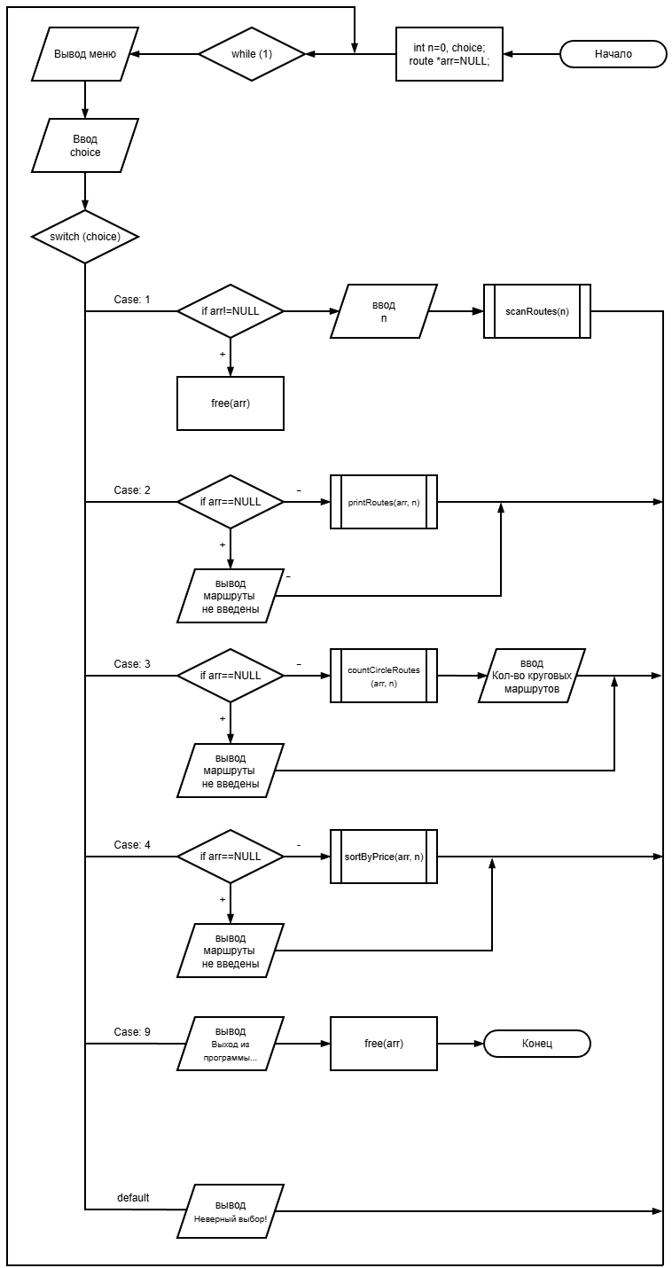
Рисунок 7.1 – Структурная схема функции main()

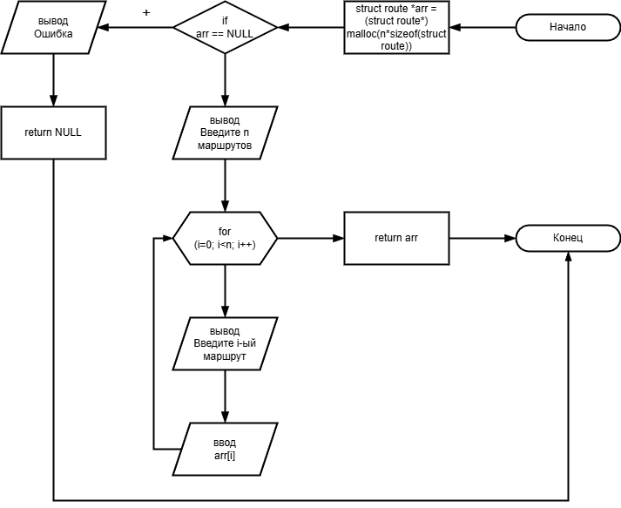
Рисунок 7.2 – Структурная схема функции scanRoutes(n)
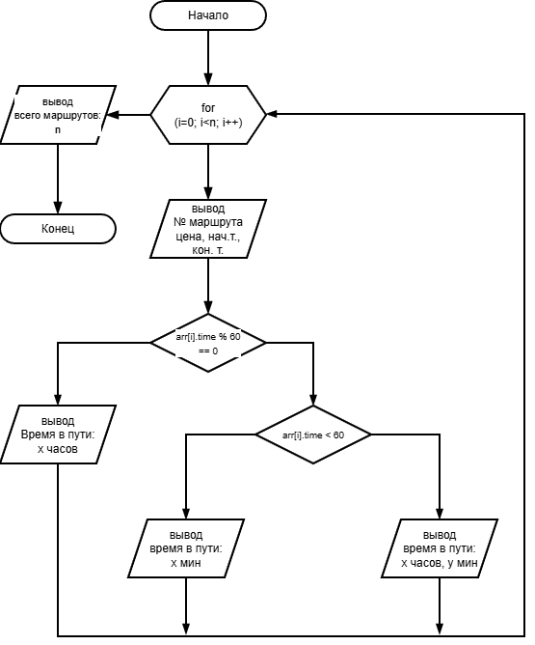
Рисунок 7.3 – Структурная схема функции printRoutes(*arr, n)
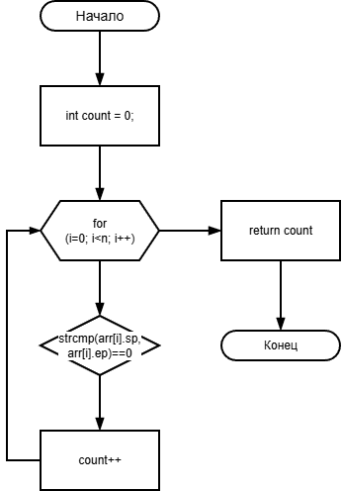
Рисунок 7.4 – Структурная схема функции countCircleRoutes(*arr, n)
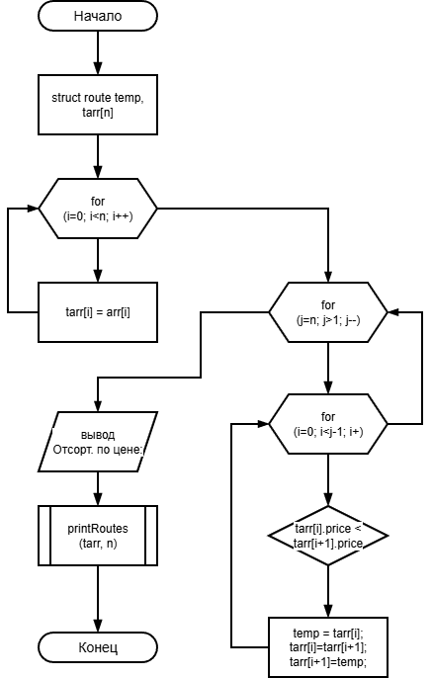
Рисунок 7.5 – Структурная схема функции sortByPrice(*arr, n)
- Текст кода на языке С. Тестирование и отладка программы
#include <stdio.h>
#include <stdlib.h>
#include <string.h>
#include <math.h>

// Создание структуры "route"
struct route {
int number;
int routeNumber;
char startPoint[100];
char endPoint[100];
float price;
int time;
};

// Объявление функций
struct route* scanRoutes(int n);
void printRoutes(struct route *arr, int n);
int countCircleRoutes(struct route *arr, int n);
void sortByPrice(struct route *arr, int n);

int main() {
int choice, n = 0;
struct route *arr=NULL;
while (1) {
printf("\n======= М Е Н Ю =======\n");
printf("1. Ввести все маршруты\n");
printf("2. Вывести все маршруты\n");
printf("3. Найти количество круговых маршрутов\n");
printf("4. Отсортировать маршруты по стоимости проезда\n");
printf("9. Выход\n");
printf("-> ");
scanf("%d", &choice);
printf("\n");

switch(choice) {
case 1:
if (arr != NULL) {
free(arr);
}
n = 0;
printf("Введите количество маршрутов: ");
scanf("%d", &n);
if (n <= 0) {
printf("Количество маршрутов должно быть > 0");
break;
}
arr = scanRoutes(n);
break;

case 2:
if (arr == NULL) {
printf("Маршруты не введены!\n");
}
else {
printf("Все маршруты:\n");
printRoutes(arr, n);
}
break;

case 3:
if (arr == NULL) {
printf("Маршруты не введены!\n");
}
else {
printf("Количество круговых маршрутов: %d\n", countCircleRoutes(arr, n));
}
break;

case 4:
if (arr == NULL) {
printf("Маршруты не введены!\n");
}
else {
sortByPrice(arr, n);
}
break;

case 9:
free(arr);
printf("\nВыход из программы . . .");
return 0;

default:
printf("Неверный выбор! Попробуйте снова.");
break;
}
}
}

struct route* scanRoutes(int n) {
struct route *arr = (struct route*) malloc(n * sizeof(struct route));

if (arr == NULL) {
printf("Ошибка выделения памяти!\n");
return NULL;
}

printf("Введите %d маршрутов:\n", n);
for (int i = 0; i < n; i++) {
arr[i].number = i+1;
printf("Введите номер маршрута: ");
scanf("%d", &arr[i].routeNumber);
while (getchar() != '\n');

printf("Введите начальную точку маршрута (до 100 символов): ");
gets(arr[i].startPoint);

printf("Введите конечную точку маршрута (до 100 символов): ");
gets(arr[i].endPoint);

printf("Введите цену маршрута: ");
scanf("%f", &arr[i].price);

printf("Введите время в пути (в минутах): ");
scanf("%d", &arr[i].time);

printf("----------------------------------------------\n");
}

return arr;
}

void printRoutes(struct route *arr, int n) {
printf("----------------------------------------------\n");

for (int i = 0; i < n; i++) {
printf("%d) Номер маршрута: %d\n", arr[i].number, arr[i].routeNumber);
printf("Начальная точка: %s \nКонечная точка: %s\n", arr[i].startPoint, arr[i].endPoint);
printf("Цена проезда: %.2f₽\n", arr[i].price);
if (arr[i].time % 60 == 0) {
printf("Время в пути: %dч\n", arr[i].time/60);
}
else if (arr[i].time < 60) {
printf("Время в пути: %dмин\n", arr[i].time);
}
else {
printf("Время в пути: %dч %dмин\n", arr[i].time/60, arr[i].time%60);
}
printf("----------------------------------------------\n");
}

printf("Всего маршрутов: %d\n", n);
}

int countCircleRoutes(struct route *arr, int n) {
int count = 0;

for (int i = 0; i < n; i++) {
if (strcmp(arr[i].startPoint, arr[i].endPoint) == 0) {
count++;
}
}

return count;
}

void sortByPrice(struct route *arr, int n) {
struct route temp, tarr[n];

for (int i = 0; i < n; i++) {
tarr[i] = arr[i];
}

for (int j = n; j > 1; j--) {
for(int i = 0; i < j-1; i++) {
if(tarr[i].price < tarr[i+1].price) {
temp=tarr[i];
tarr[i]=tarr[i+1];
tarr[i+1]=temp;
}
}
}

printf("Отсортированный список маршрутов по полю \"Цена проезда\":\n");
printRoutes(tarr, n);
}

На Рисунках 7.6, 7.7 отображены результаты работы кода согласно всем условиям по заданию для языка С.
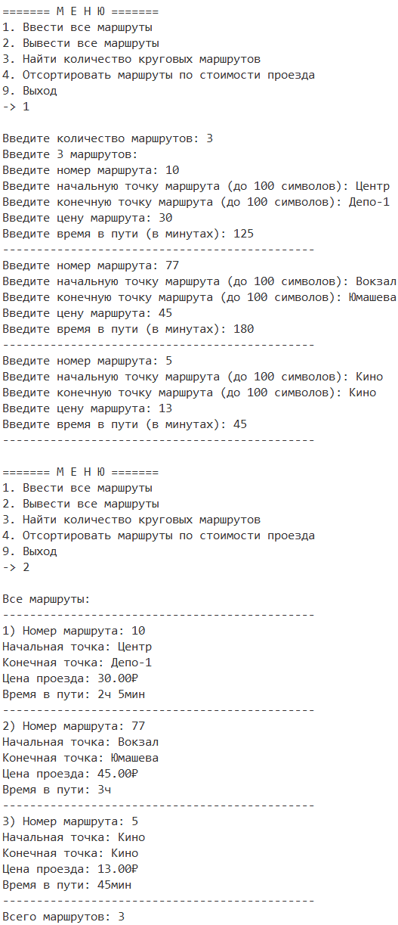
Рисунок 7.6 – Результат работы программы на языке С
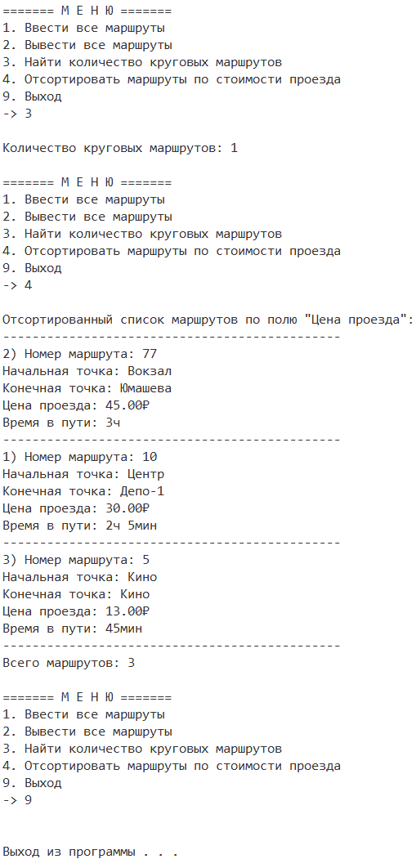
Рисунок 7.7 – Результат работы программы на языке С
- Текст кода на языке С++. Тестирование и отладка программы
#include <iostream>
#include <stdlib.h>
#include <string>
#include <iomanip>
#include <math.h>

using namespace std;

// Создание структуры "route"
struct route
{
int number;
int routeNumber;
string startPoint;
string endPoint;
float price;
int time;
};

// Объявление функций
route *scanRoutes(int n);
void printRoutes(route *arr, int n);
int countCircleRoutes(route *arr, int n);
void sortByPrice(route *arr, int n);

int main()
{
int choice, n = 0;
route *arr = NULL;
while (1)
{
cout << "\n======= М Е Н Ю =======\n";
cout << "1. Ввести все маршруты" << endl;
cout << "2. Вывести все маршруты" << endl;
cout << "3. Найти количество круговых маршрутов" << endl;
cout << "4. Отсортировать маршруты по стоимости проезда" << endl;
cout << "9. Выход" << endl;
cout << "-> ";
cin >> choice;
cout
<< endl;

switch (choice)
{
case 1:
if (arr != NULL)
{
delete[] arr;
}
n = 0;
cout << "Введите количество маршрутов: ";
cin >> n;
if (n <= 0)
{
cout << "Количество маршрутов должно быть > 0" << endl;
break;
}
arr = scanRoutes(n);
break;

case 2:
if (arr == NULL)
{
cout << "Маршруты не введены!" << endl;
}
else
{
cout << "Все маршруты:" << endl;
printRoutes(arr, n);
}
break;

case 3:
if (arr == NULL)
{
cout << "Маршруты не введены!" << endl;
}
else
{
cout << "Количество круговых маршрутов: " << countCircleRoutes(arr, n) << endl;
}
break;

case 4:
if (arr == NULL)
{
cout << "Маршруты не введены!" << endl;
}
else
{
sortByPrice(arr, n);
}
break;

case 9:
delete[] arr;
cout << "Выход из программы . . .";
return 0;

default:
cout << "Неверный выбор! Попробуйте снова." << endl;
break;
}
}
}

route *scanRoutes(int n)
{
route *arr = new route[n];

if (arr == NULL)
{
cout << "Ошибка выделения памяти!" << endl;
return NULL;
}

cout << "Введите " << n << " маршрутов:" << endl;
for (int i = 0; i < n; i++)
{
arr[i].number = i + 1;
cout << "Введите номер маршрута: ";
cin >> arr[i].routeNumber;
while (getchar() != '\n')
;

cout << "Введите начальную точку маршрута (до 100 символов): ";
getline(cin, arr[i].startPoint);

cout << "Введите конечную точку маршрута (до 100 символов): ";
getline(cin, arr[i].endPoint);

cout << "Введите цену маршрута: ";
cin >> arr[i].price;

cout << "Введите время в пути (в минутах): ";
cin >> arr[i].time;

cout << "----------------------------------------------" << endl;
}

return arr;
}

void printRoutes(route *arr, int n)
{
cout << "----------------------------------------------" << endl;

for (int i = 0; i < n; i++)
{
cout << fixed << setprecision(2);
cout << arr[i].number << ") Номер маршрута: " << arr[i].routeNumber << endl;
cout << "Начальная точка:" << arr[i].startPoint << endl
<< "Конечная точка: " << arr[i].endPoint << endl;
cout
<< "Цена проезда: " << arr[i].price << "₽" << endl;
if (arr[i].time % 60 == 0)
{
cout << "Время в пути" << arr[i].time / 60 << "ч" << endl;
}
else if (arr[i].time < 60)
{
cout << "Время в пути" << arr[i].time << "мин" << endl;
}
else
{
cout << "Время в пути: " << arr[i].time / 60 << "ч " << arr[i].time % 60 << "мин" << endl;
}
cout << "----------------------------------------------" << endl;
}

cout << "Всего маршрутов: " << n << endl;
}

int countCircleRoutes(route *arr, int n)
{
int count = 0;

for (int i = 0; i < n; i++)
{
if (arr[i].startPoint == arr[i].endPoint)
{
count++;
}
}

return count;
}

void sortByPrice(route *arr, int n)
{
route temp, tarr[n];

for (int i = 0; i < n; i++)
{
tarr[i] = arr[i];
}

for (int j = n; j > 1; j--)
{
for (int i = 0; i < j - 1; i++)
{
if (tarr[i].price < tarr[i + 1].price)
{
temp = tarr[i];
tarr[i] = tarr[i + 1];
tarr[i + 1] = temp;
}
}
}

cout << "Отсортированный список маршрутов по полю \"Цена проезда\":" << endl;
printRoutes(tarr, n);
}

На Рисунках 7.8, 7.9 отображены результаты работы кода согласно всем условиям по заданию для языка С++.
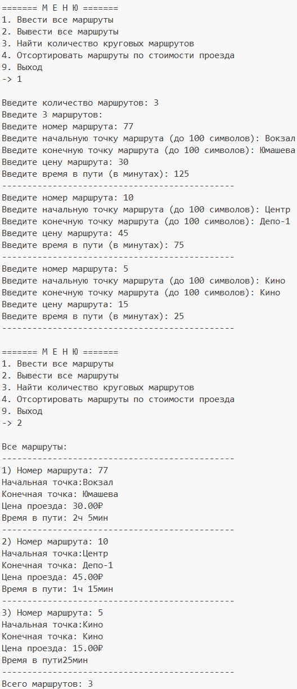
Рисунок 7.8 – Результат работы программы на языке С++
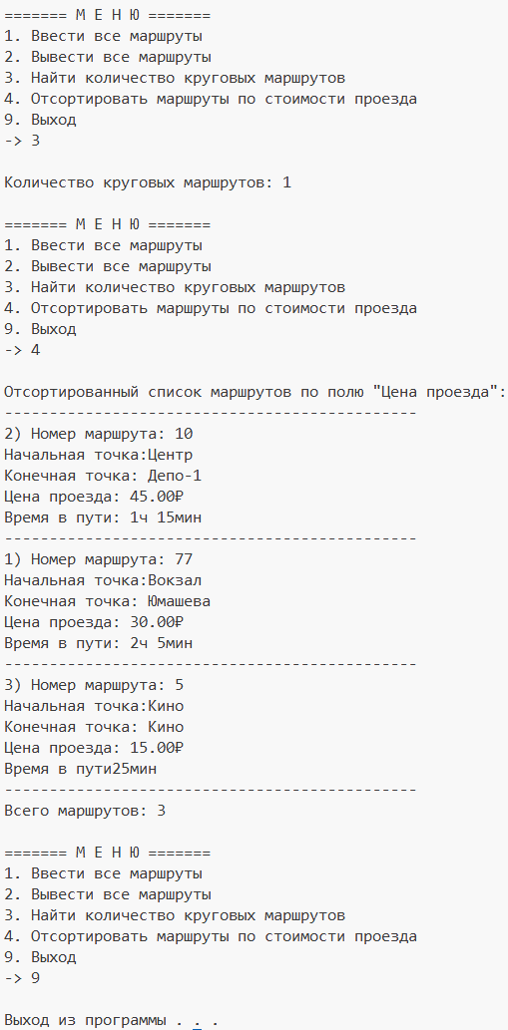
Рисунок 7.9 – Результат работы программы на языке С++
ВЫВОД
В ходе лабораторной работы были исследованы особенности представления и обработки структур данных в языках С/С++. На практике были успешно реализованы алгоритмы работы со структурами данных, включая их создание, обработку и освобождение памяти под массив структур. Экспериментально подтверждена и изучена неразрывная связь между указателями и массивами структур данных. Приобретены навыки эффективного использования динамического выделения памяти под структуры данных на языках C/C++.

